


PROJET 04

Analysez les besoins de votre client pour son groupe de pizzerias

Antoine THIBAUD

Table des matières:
1 – Présentation du document…………………………………………………………………...………………………….. 2
2 – Rappel du contexte……………………………………………………………………………………...…………………….2
3 – Solution retenue : …………………………………………………….……………………………………………………….. 3
A) Les acteurs et leurs interactions avec le système ….…………..……………………..5
- Les personas………………. ………………………………………………………………………………...4
- Diagramme de contexte ………………………………………………………………………………...4
- Diagramme de package …………………………………………………………………………….….4
B) Les cas d’utilisation ……………………...…………………………………………………….……………..9
- Diagramme de cas d’utilisation du package de commande ……………………….5

- Diagramme d’activité du package de commande ……………………………………….6

- Diagramme de cas d’utilisation du package de gestion ….. ……………………….14

- Diagramme de cas d’utilisation du package d’authentification ………………….16

4 – Cycle de vie d’une commande ………………………………………………………………………………………...17
5 – Diagramme de séquence ………………………………………………………………………………………………….18

I) PRÉSENTATION DU DOCUMENT:

Ce document présente les différentes spécifications fonctionnelles de la future application du groupe OC Pizza.

- Un présentation des différents acteurs et leurs interactions avec le système.
- La liste des fonctionnalités.
- Le descriptif des différentes fonctionnalités.
- Le cycle de vie des commandes.

II) RAPPEL DU CONTEXTE :

Le groupe OC Pizza est un jeune groupe en plein essor. Disposant actuellement de 5 points de vente, l’enseigne envisage de s’étendre et d’ouvrir 3 nouveaux sites d’ici 6 mois.

Pour mener à bien cette évolution, le groupe doit faire évoluer son système informatique qui ne correspond plus aux besoins exprimés.

C’est dans ce contexte que le groupe OC Pizzas nous a sollicité pour répondre aux besoins suivants :

- Suivi en temps réel des commandes passées, des préparations et des livraisons en cours.

- Suivi en temps réel du stock d’ingrédients.

- Création d’un site Internet pour que les clients puissent :
-Passer des commandes en ligne.
-Payer la commande en ligne.
-Modifier ou annuler une commande en ligne.

- Proposer un aide-mémoire aux pizzaiolos indiquant le recette de chaque pizza.

II) SOLUTION RETENUE :

En prenant en compte les besoins exprimés par le client, nous avons procédé à une étude comparative afin de choisir la technologie la plus adaptée pour mener à bien le projet.

L’utilisation d’un CMS a été mise en concurrence a la création d’une application totalement personnalisée en partant de 0, et en utilisant le langage de programmation Python et le framework Django.

A) Points à retenir:

1) Délai de mise en place:

Contrairement à une solution totalement personnalisée, la mise en place d’un CMS est très rapide. C’est un outil clé en main conçu pour être largement accessible.

2) Contraintes du CMS:

En contrepartie, cette technologie manque de flexibilité. Les CMS sont très dépendant des fonctionnalités et plugins existants. Aussi, la création de nouvelles options peuvent se révéler coûteuses, complexes et nous ne disposons pas nécessairement des compétences requises.

3) Performances:

De même, la complexité des CMS les rend généralement, à qualité égale, moins performants qu'un site construit en partant de zéro.

4) La sécurité:

Enfin, concernant la sécurité, il convient de rappeler que tous les sites utilisant le même CMS partagent un code source commun. De fait, il est nettement plus aisé de pirater un CMS, surtout s'il est mal protégé ou implémenté. Il convient également de rappeler que le temps investi par un pirate pour attaquer un site web reposant sur un CMS peut être bien plus rentable car

5) Stabilité:

A qualité égale, un CMS de par sa complexité, peut se révéler moins stable qu’une solution totalement personnalisée. Les opérations de maintenances sont plus complexes et

5) Maîtrise de la technologie:

Le CMS Prestashop dédiés au commerce en ligne utilise le langage de programmation Php pour lequel nous ne possédons pas la maîtrise.

Résumé des points abordés

 | PYTHON / DJANGO  Solution personnalisée | PRESTASHOP  CMS
Rapidité de mise en place | 
Flexibilité
Performances
Sécurité
Stabilité
Maîtrise de la
technologie

Compte tenu des différents besoins techniques exprimés par le groupe et l’aspect parfois limitant des CMS (Content Management System), nous avons opté pour la réalisation d’une application totalement personnalisée et codée en langage Python avec le framework Django.



Ce choix nous permettra de répondre de façon précise aux attentes du groupe OC Pizza, d’effectuer une maintenance efficace du système de procéder à l’implémentation de nouvelles fonctionnalités en cas de besoin.

A ) LES ACTEURS ET LEURS INTERACTIONS AVEC LE SYSTÈME :

Acteurs principaux
1 – Le client:

Le client utilisera le système depuis une interface spécifique qui lui sera destinée. Sur celle-ci, le client pourra consulter les différentes pizzas en vente, créer son compte et enregistrer ses informations (nom, adresses de livraisons etc..).

De manière à envisager les comportements des utilisateurs et d’identifier les points clés d’un « parcours client » sur l’application, nous avons réalisé 2 personas aux profils très différents.

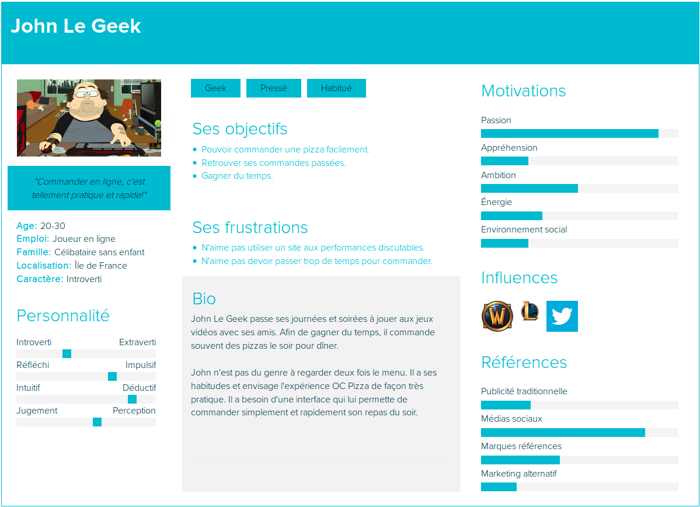

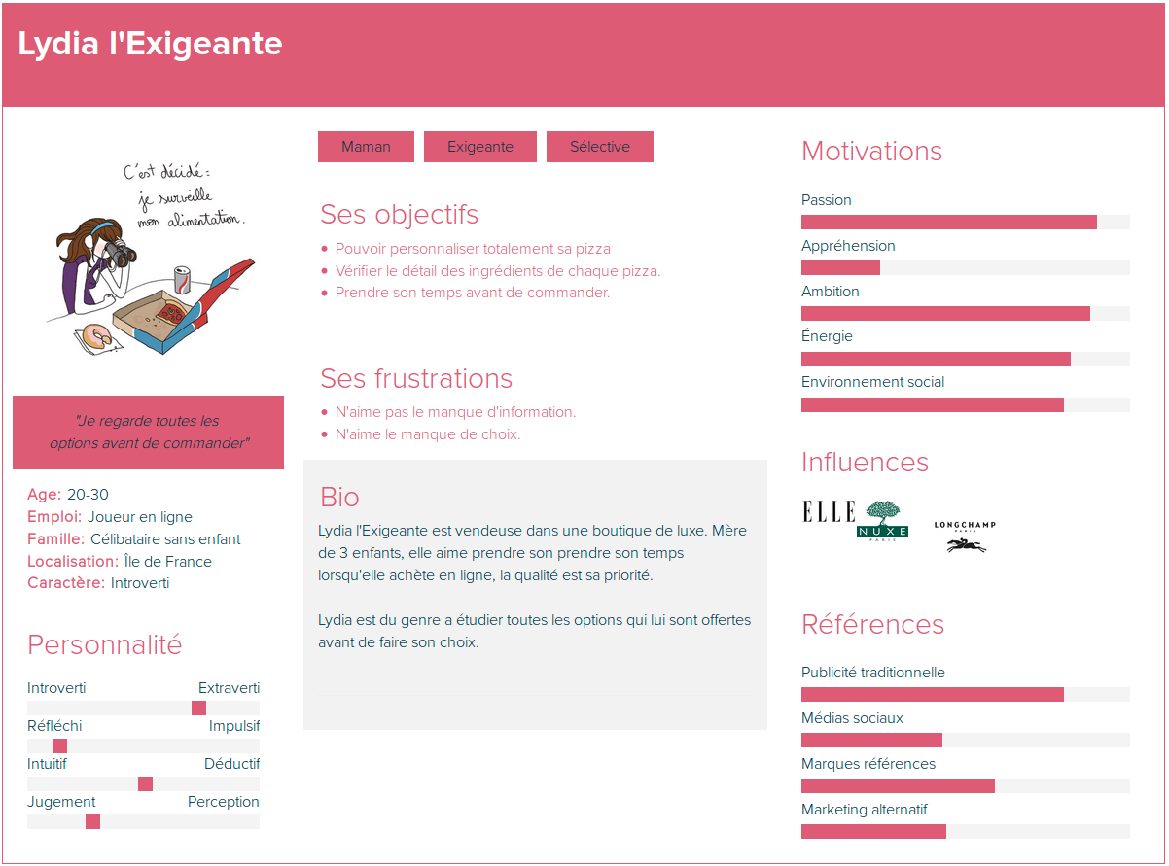
Ces personas permettent de mettre en évidence des fonctionnalités attendues en fonction des profils type.

Exemples :

Le client féru d’informatique sera intéressé par les fonctionnalités lui permettant de renouveler rapidement sa dernière commande sans passer pas les différentes étapes de choix et options.

La cliente exigeante sera quant à elle, intéressée par la possibilité d’obtenir la liste détaillée des produits qui composent les pizzas. Elle voudra probablement ajouter ou retirer un produit à la recette et prendre son temps avant de valider sa sélection.

Afin de répondre au plus près de ces attentes, ces fonctionnalités seront affichés sur l’application dont l’interface sera responsive. Elle permettra à l’utilisateur de consulter le site depuis différents supports tels que des tablettes, smartphones ou ordinateurs.

Exemples: ci-dessous
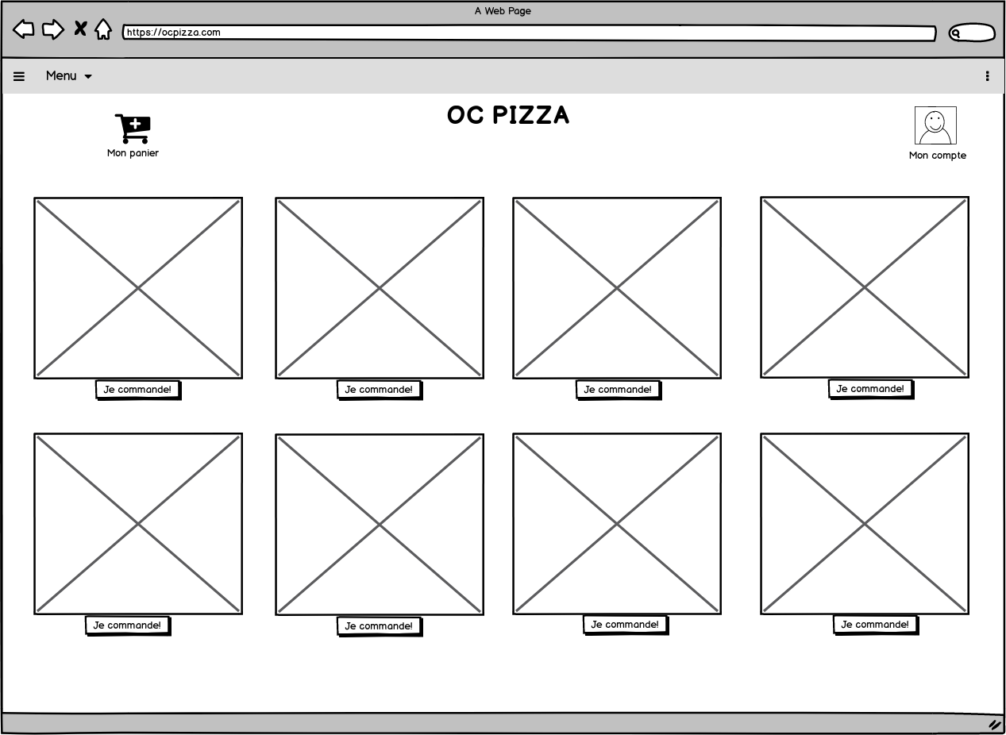
Présentation pour ordinateurs

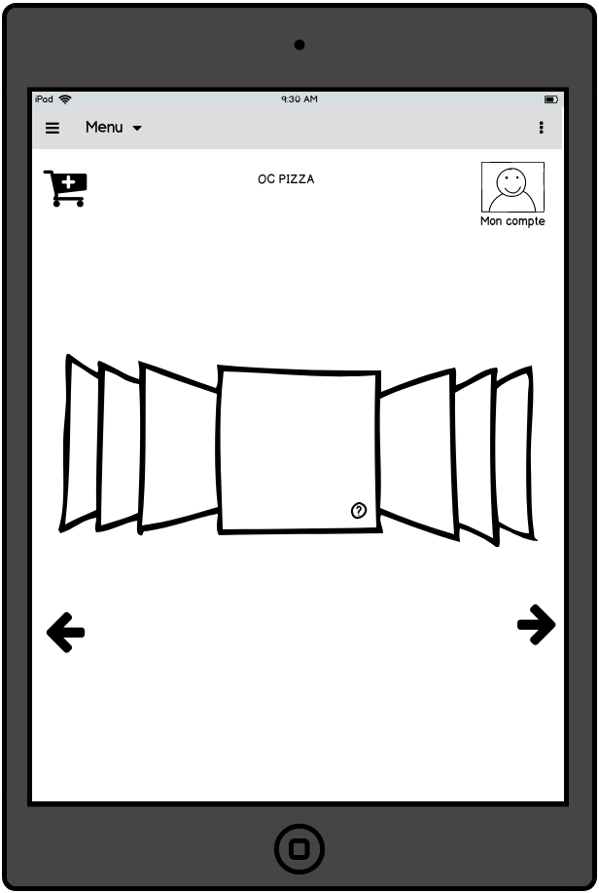
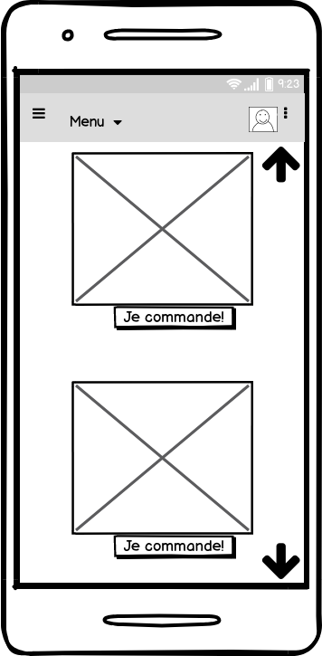

Tablette Smartphone

2- Le vendeur:

Le vendeur aura accès à une interface dédiée aux employés du groupe OC. Son profile « vendeur » lui permettra de réceptionner les commandes des clients (sur place ou par téléphone), et de valider ces dernières après le paiement validé.

3 – Le pizzaiolo:

Chargé des préparations des pizzas, le pizzaiolo aura accès à une interface sobre et facilement lisible lui indiquant dans un file d’attente les différentes recettes à utiliser.
Le pizzaiolo indique la remise de la commande au livreur dans l’application.

4 – Le livreur:

Le livreur aura accès à une interface spécifique destinée aux opérations livraisons. Celle-ci indiquera à l’employé quelle commande récupérer auprès du pizzaiolo ainsi que l’adresse et le nom du client à livrer.
Le système permettra un suivi en temps réel de la livraison.

5 – Le responsable:

Le responsable disposera une interface spécifique destinée à accéder à l’ensemble des informations utiles à la gestion du groupe. Il aura notamment accès aux nombres de commandes en cours et passées, à la gestion des stocks et à la visualisation des livraisons.

Acteur secondaire

5 – Le système de paiement:

Le système de paiement permettra vérifier et de valider les transactions. Nous vous proposons d’utiliser le service Payline qui est un acteur important sur le marché français. Il propose des services de qualité reconnus dans le secteur.


a) Diagramme de contexte :

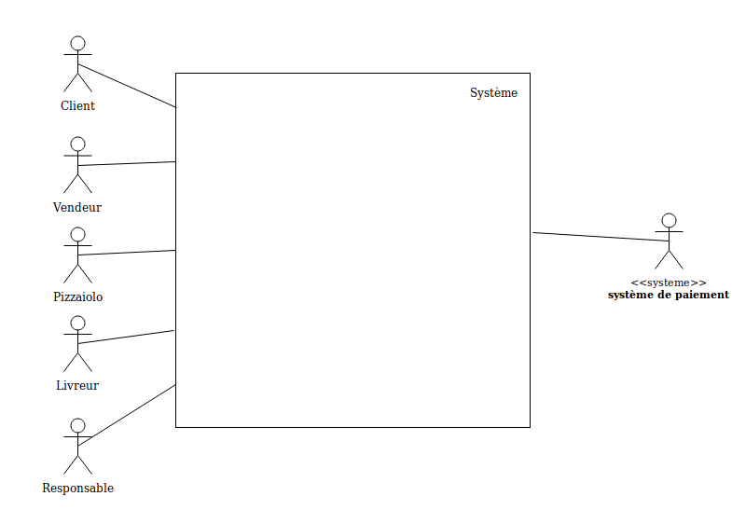

Ce diagramme représente les différents acteurs en liens avec l’application.

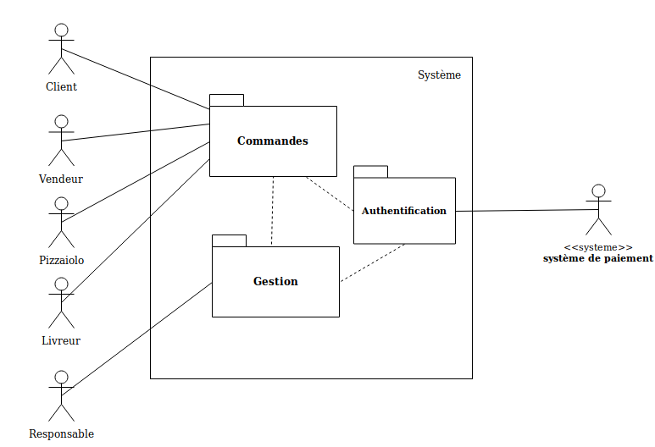
b) Diagramme de packages :

Ci-dessus, le diagramme de package qui représente le système décomposé en 3 catégories :

1) Le package de « commandes » est destiné à la consultation des pizzas disponibles. Il permet de :
-s’authentifier.
-passer commande.
-enregistrer la commande
-consulter les recettes

2) Le package de « gestion » est destiné à la supervision et à l’automatisation de la gestion des stock. Il permet de :
-suivre les commandes en cours et passées.
-consulter les stocks.
-suivre les commandes et les livraisons en temps réel.

3) Le package « d’authentification » est destiné aux opérations relatives au compte du client. Il permet de :
-créer un compte client
-procéder au paiement des commandes
-valider les commandes

B) LES CAS D’UTILISATION:

1) Diagramme de cas d’utilisation du package de commande:

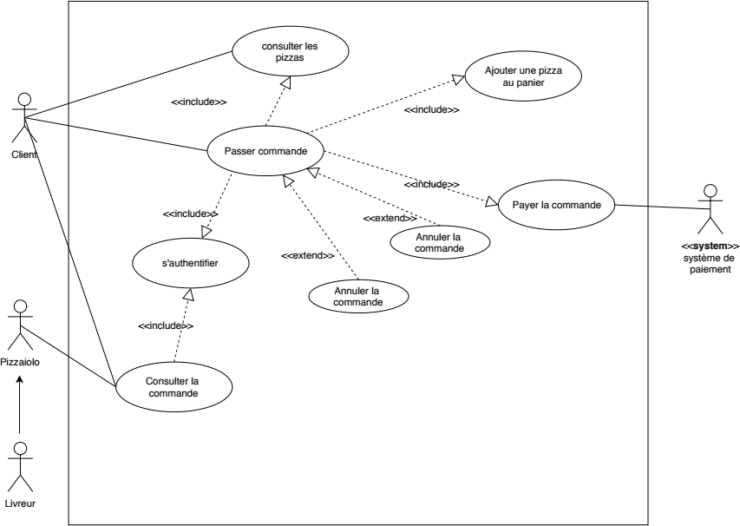

Ci-dessus, le diagramme d’utilisation du package de «commandes». Il permet d’illustrer les interactions des acteurs faisant usage de ce dernier.

Pour ce package, nous avons rédigé 2 cas d’utilisations textuels:

1) Cas d’utilisation textuel: Consulter pizzas disponibles

Cas numéro 1
Nom: Consulter pizzas disponibles (package de commande)
Acteur: Client
Description: Le client peut consulter la liste des pizzas disponible
Auteur: Antoine THIBAUD
Date: 28/06/2019 (première rédaction)
Pré-conditions: L’utilisateur sélectionne indique une adresse de livraison pour que la sélection de l’enseigne la plus proche se fasse automatiquement.
Démarrage: L’utilisateur a demandé à accéder à la page de consultation des pizzas
DESCRIPTION
Le scénario nominal:
1. Le système affiche une page contenant l’ensemble des pizzas disponibles
2. L’utilisateur sélectionne une ou plusieurs pizzas
3. Le système ajoute la sélection au panier
4. L’utilisateur souhaite consulter son panier
5. Le système affiche une modale avec le contenu du panier en cours
Les scénarios alternatifs:
2a. L’utilisateur décide de quitter la page de présentation des produits. Retour à la page d’accueil du site
4b. L’utilisateur souhaite modifier le contenu de son panier. Retour à la page de sélection des produits
Fin: scénario nominal: aux étapes 2 ou 4 sur décision de l’utilisateur
Post-conditions: Aucune
COMPLÉMENTS
Ergonomie:
L’affichage sera responsive. L’application pourra être utilisée sur différents supports tels que les ordinateurs, les tablettes ou les smartphones
Performance attendue:
L’affichage complet ne doit pas excéder 10 secondes afin de garantir un confort d’utilisation au client.
L’affichage doit présenter au client le contenu de ses dernières commandes avec la possibilité de recommander en « un click ».
Problèmes non résolus: N/A

2) Cas d’utilisation textuel: Commander

Cas numéro 2
Nom: Commander (package de commande)
Acteur: Client / Vendeur
Description: Le client ou le vendeur peut commander des pizzas
Auteur: Antoine THIBAUD
Date: 28/06/2019 (première rédaction)
Pré-conditions: Avoir consulté et sélectionné une ou plusieurs pizzas
Démarrage: L’utilisateur a fait son choix parmi les pizzas disponibles
DESCRIPTION
Le scénario nominal:
1. Le système affiche le panier sur demande de l’utilisateur
2. L’utilisateur confirme son choix et demande à payer
3. Le système affiche la page de d’authentification
4. L’utilisateur s’authentifie
5. Le système affiche une page résumant les articles choisis, le prix et l’adresse de livraison
6. L’utilisateur confirme ses information et décide de procéder au paiement
7. Le système redirige l’utilisateur sur la page de paiement
Les scénarios alternatifs:
2a. L’utilisateur souhaite modifier sa commande. Fermeture de la modale et retour à la page des choix de pizzas
4b. L’utilisateur n’a pas de compte et décide d’en créer un
4c. L’utilisateur a oublié ses identifiants et mot de passe. Il procède à l’étape de récupération des identifiants
4d. Les identifiants entrés sont erronés.
Fin:
scénario nominal: à l’étape 2 sur décision de l’utilisateur
scénario alternatif : à l’étape 4b, si le système ne reconnaît pas les identifiants et mot de passe de l’utilisateur
Post-conditions:
scénario nominal : Mise à jour des information client dans la base de données
scénario alternatif: L’utilisateur se voit proposé de récupérer ses identifiants et de créer un nouveau compte
COMPLÉMENTS
Ergonomie:
L’affichage du résumé de la commande doit être le plus lisible possible. Le prix et l’heure estimée de livraison seront mis en évidence.
Performance attendue:
L’affichage doit être rapide, un loader sera utilisé en cas de latence.
La possibilité d’effacer une opération créée par erreur doit être possible.
Problèmes non résolus: N/A

3) Cas d’utilisation textuel: s’authentifier

Cas numéro 3
Nom: s’authentifier (package de commande)
Acteur: Client
Description: Le client peut s’authentifier afin de valider une commande
Auteur: Antoine THIBAUD
Date: 28/06/2019 (première rédaction)
Pré-conditions: L’utilisateur renseigne la base de données avec son nom, prénom adresse numéro de téléphone. Il sécurise son accès avec un mot de passe personnalisé.
Démarrage: L’utilisateur a demandé à s’authentifier
DESCRIPTION
Le scénario nominal:
1. Le système affiche une modale permettant de s’authentifier ou créer un compte
2. L’utilisateur entre ses identifiants et mot de passe
3. Le système affiche le résumé de la commande et propose à l’utilisateur de payer
4. L’utilisateur procède au paiement
5. Le système informe que la commande est validée
6. Le système ferme la modale de commande et affiche la page de suivi de commande en cours
Les scénarios alternatifs:
2b. L’utilisateur n’a pas de compte, il sélectionne l’onglet « créer un compte », le contenu de la modale est modifiée, il peut créer son compte
2c. L’utilisateur a oublié ses identifiants, il peut demander à réinitialiser ses identifiants par mail
5b. Le paiement n’a pas été validé par le système. L’utilisateur peut recommencer à l’étape 3
Fin:
scénario nominal:
Après le point 2, l’utilisateur a entré ses identifiants il peut payer sa commande. Le modale d’authentification se transforme en formulaire de paiement.
Après le point 6, le paiement a été validé. Le système ferme la modale et affiche la page de suivi des commandes en cours
scénario d’alternatif:
Après le point 4, le paiement n’a pas été validé. Le système indique avec une modale l’échec de paiement et propose à l’utilisateur de recommencer la procédure de règlement
Post-conditions:
Scénario nominal : La commande est validée, la page de suivi des commande est affichée par le système. Elle indique l’heure de commande, le contenu et le prix payé ainsi que la progression de la livraison »
Scénario d’exception: L’utilisateur est clairement informé que sa commande n’a pas été validée, il lui est proposé de tenter une nouvelle fois de procéder au paiement
COMPLÉMENTS
Ergonomie:
L’affichage des pizzas se fera sous forme de grille ou carrousel pour les tablettes
Performance attendue:
L’utilisateur doit pouvoir se connecter facilement. Il doit pouvoir créer un compte ou récupérer ses informations avec un minimum d’étapes de façon à améliorer le plus possible le confort d’utilisation de l’application.
Problèmes non résolus:N/A

2) Diagramme de cas d’utilisation du package de gestion :

Ci-dessous, le diagramme d’utilisation du package de «gestion». Le responsable peut accéder aux commandes en cours et passées, voir les livraisons et accéder aux stocks de produits pour effectuer des commandes au besoin.
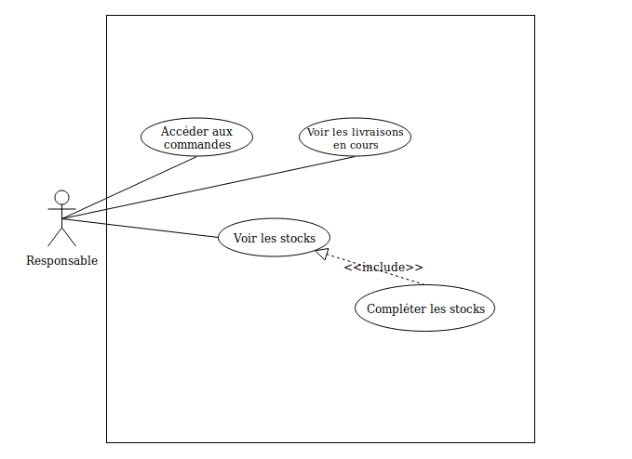
Ci-dessus, le diagramme d’utilisation du package de «gestion». Il permet d’illustrer les interactions de l’acteur (responsable) faisant usage de ce dernier.

Pour ce package, nous avons un cas d’utilisations textuel:

1) Cas d’utilisation textuel: Voir les stocks

Cas numéro 1
Nom: Voir les stocks (package de commande)
Acteur: Responsable
Description: Outil de visualisation et de gestion des stocks de produits frais nécessaires à la préparation des pizzas
Auteur: Antoine THIBAUD
Date: 28/06/2019 (première rédaction)
Pré-conditions: Être responsable chargé d’opérations d’administration et de logistique
Démarrage: L’utilisateur accède à l’interface de gestion des stocks
DESCRIPTION
Le scénario nominal:
1. Le système affiche une page résumant les quantités des différents ingrédients disponibles
2. L’utilisateur consulte le résumé et peut effectuer des recherches par aliments
3. Le système propose à l’utilisateur de passer une commande de produits frais auprès de son fournisseur
4. L’utilisateur constitue une liste de produits à commander
5. Le système affiche un panier de produits sélectionnés
6. L’utilisateur peut confirmer sa commande
7. Le système adresse un courriel au fournisseur en lui indiquant la liste des produits frais souhaités. Un copie est adressée à l’utilisateur
8. L’utilisateur reçoit un courriel récapitulatif de la demande envoyée
9. Le système affiche la page d’accueil de l’outil de visualisation des stocks
Les scénarios alternatifs:
4a. L’utilisateur ne passe aucune commande. Le système reste sur la page de consultation des stocks
Fin:
scénario nominal: A l’étape 2, l’utilisateur ne fait pas de commande et se limite à la consultation des stocks. A l’étape 8, le système indique à l’utilisateur que la commande est bien passée. Le système retourne la page de consultation des stocks.
Post-conditions:
scénario nominal : Affichage des stocks en temps réel.
COMPLÉMENTS
Ergonomie:
L’affichage des stocks fonctionne par listes et par codes couleurs permettant une lecture rapide et une prise de décision rapide.
Performance attendue:
Actualisation en temps réel de la modification des stocks de produits frais.
La possibilité d’effacer une opération créée par erreur doit être possible.
Problèmes non résolus:N/A

3) Diagramme de cas d’utilisation du package d’authentification :

Ci-dessous, le diagramme d’utilisation du package de «d’authentification».

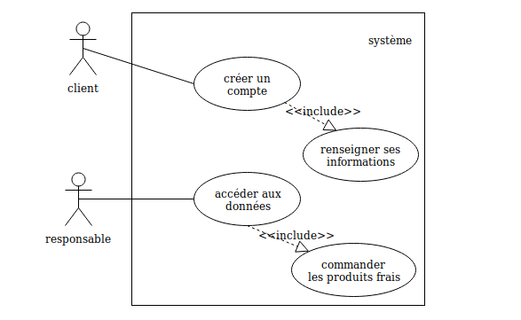

Ci-dessus, le diagramme d’utilisation du package de «d’authentification». Il permet d’illustrer les interactions des acteurs (client/ responsable) faisant usage de ce dernier.

Pour ce package, nous avons un cas d’utilisations textuel:

1) Cas d’utilisation textuel: Authentification

Cas numéro 1
Nom: Authentification
Acteur: Client / Responsable
Description: Outil permettant le contrôle d’accès aux packages de commande et de gestion.
Auteur: Antoine THIBAUD
Date: 28/06/2019 (première rédaction)
Pré-conditions: Être responsable chargé d’opérations d’administration et de logistique ou client souhaitant finaliser une commande.
Démarrage: L’utilisateur accède à l’interface de gestion d’authentification
DESCRIPTION
Le scénario nominal:
1. Le système affiche une page proposant l’authentification
2. L’utilisateur entre ses informations (identifiant et mot de passe)
3. Le système procède aux vérifications des informations dans la base de données
4. L’utilisateur accède au service
5.Le système ferme la session client après 10 minutes d’inactivité.
Les scénarios alternatifs:
2a. L’utilisateur n’a pas de compte et doit en créer un
2b. L’utilisateur a oublié son mot de passe
Fin:
scénario nominal: à l’étape 2, l’utilisateur a entré ses identifiants valides.
Scénario alternatif : à l’étape 2, l’utilisateur n’a pas entré des identifiants valides, il lui est proposé de créer un compte ou de récupérer ses identifiants par mail
Post-conditions:
scénario nominal : La page consulté indique à l’utilisateur qu’il est connecté avec son compte.
scénario d’exception : L’utilisateur n’a pas pu s’authentifier, il lui est proposé de créer un compte ou de procéder à la récupération des identifiants par mail
COMPLÉMENTS
Ergonomie:
L’affichage des stocks fonctionne par listes et par codes couleurs permettant une lecture rapide et une prise de décision rapide.
Performance attendue:
Une actualisation en temps réel de la modification des stocks de produits frais
Problèmes non résolus : N/A

IV) CYCLE DU VIE D’UNE COMMANDE :

Afin d’illustrer le cycle de vie d’une commande de pizza réalisée par un client, nous avons réalisé un diagramme d’activité qui retrace les différentes étapes du process.

Ce diagramme débute par la consultation des pizzas, la sélection des produits par le remplissage du panier, la validation de la commande, sa préparation et sa livraison.

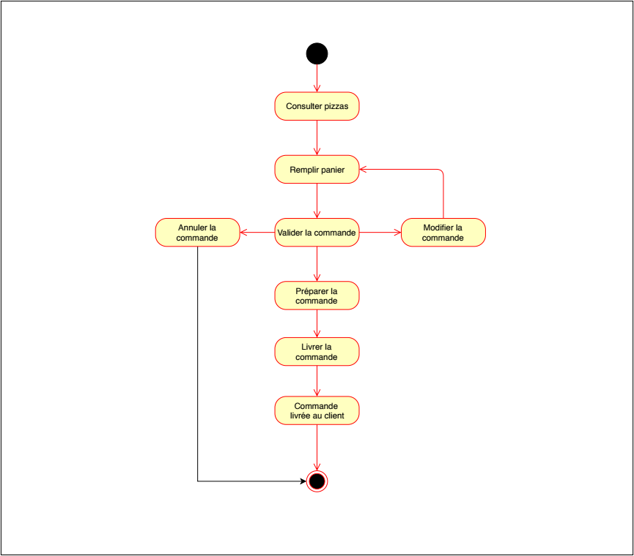

IV) DIAGRAMME DE SÉQUENCE :

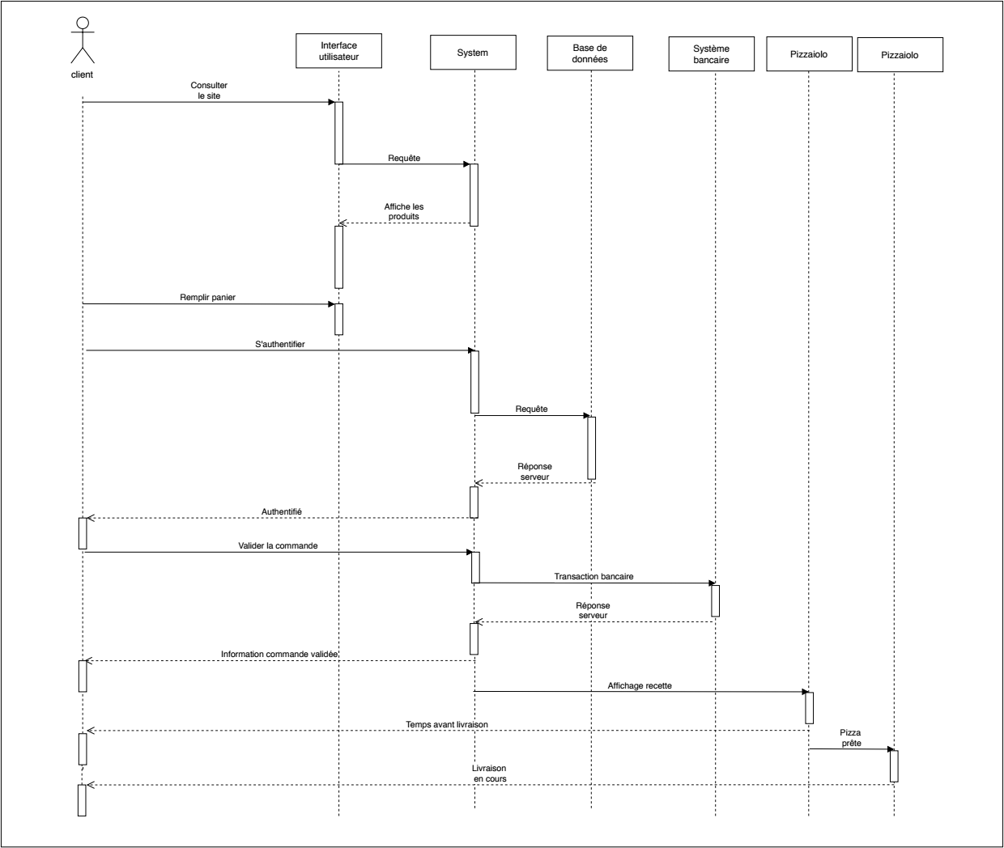
Afin d’illustrer comment les éléments du système interagissent dans le cadre d’une simple commande client, nous avons réalisé un diagramme de séquence (ci-dessous).

Dans un premier temps, le client consulte le site et les pizzas disponibles. Via l’interface utilisateur, il envoie une requête au serveur qui affiche les différentes pizzas. L’utilisateur fait une sélection de pizzas qu’il veut commander et rempli son panier.

Une fois sa sélection faite, le client s’authentifie. Une requête sollicite le système avec les informations entrées par l’utilisateur. Le système vérifie les identifiants dans la base de données et informe le client qu’il est à présent connecté.

Le client décide de valider sa commande. Il envoi une requête au système qui sollicite le service de paiement en ligne. L’utilisateur procède au paiement, le système bancaire retourne l’information de paiement effectué au système. Ce dernier retourne au client l’information du paiement effectué et de la commande validée.

La commande étant validée, le système informe le pizzaiolo d’une nouvelle commande passée et affiche la recette à préparer. Le système indique le temps de préparation restant.

Une fois que la pizza est prête, le pizzaiolo indique au livreur que la commande est prête pour la livraison. Le livreur informe de son départ pour la livraison, le client est informé de la livraison en cours.

